Documento proyecto FINAL

Versión 1.0 estado Actual

Contenido

Historial de revisiones ii

1. Introducción 1

1.1 Propósito 1

1.2 Estándares del documento 1

1.3 Audiencia 1

1.4 Referencias 1

2. Ambiente operativo 1

2.1 Clases y características de los usuarios 1

2.2 Contexto operativo 2

2.3 Restricciones de implementación 2

2.4 Documentación del usuario 2

2.5 Suposiciones y dependencias 2

3. Interfaces 2

3.1 Interfaces de Usuario 2

3.2 Interfaces de Hardware 2

3.3 Interfaces de Software 3

3.4 Interfaces de Communicaciones 3

4. Funciones de software 3

4.1 Use Case 1 3

4.1.1 Description and Priority: <State the name of the process and purpose, and the Priority it has for development> 3

4.1.2 Stimulus/Responses Sequences: <List the sequences of triggers or starters of a use case, and what would be the response to that initiator. Also, list the exception stimulus that can activate a use case> 3

4.1.3 Functional Requirements: <Describe all of the functions that the system shall accomplish to fulfill each of the steps in the use case> 3

5. Requerimientos no funcionales 3

6. Cronograma 3

Historial de revisiones

|  |  |  |  |
| --- | --- | --- | --- |
| **Autor** | **Fecha** | **Comentarios** | **Versión** |
| Juan Pablo Castro | 08/05/2023 | Primera entrega | 1.0 |
|  |  |  |  |

# Introducción

## Propósito

El objetivo del proyecto es crear una aplicación web que brinde información y servicios relacionados con el sistema de transporte de Paraíso, ofreciendo una experiencia mejorada para los usuarios, de forma que la inmersión del juego en Roblox alcance un valor agregado al contar con un sitio web de carácter informativo, de promoción y gestión de servicios.

## Estándares del documento

Este es un documento de especificación de requisitos y documentación del sitio web oficial de Paraíso /Medellín/. Esta es una aplicación web con persistencia en base de datos y arquitectura cliente-servidor, las especificaciones y glosario técnicos se encuentra en el ítem “Glosario”.

## Audiencia

El público objetivo de la aplicación incluirá jugadores de la experiencia Paraíso /Medellín/: Metro, Bus, Metrocable en Roblox y el público en general interesado en el Sistema Integrado de Transporte de Paraíso -SITPA-.

## Referencias

Los sitios web consultados para la creación de este proyecto están relacionados directamente con el objetivo clave del proyecto, ya sea como fuente de inspiración o como fuente del desarrollo:

* [Paraíso /Medellín/: Metro, Bus, Metrocable - Roblox](https://www.roblox.com/games/8246576295/Para-so-Medell-n-Metro-Bus-Metrocable)
* [Metro de Medellín: Sistema Integrado de Transporte Masivo](https://www.metrodemedellin.gov.co/)

# Ambiente operativo

## Clases y características de los usuarios

***Administradores:***

* **Frecuencia de uso:** Semanal.
* **Experiencia técnica:** Intermedia.
* **Privilegios de acceso:** Acceso completo a todas las funciones del sistema.
* **Nivel educativo**: Formación técnica, tecnológica o profesional.

***Usuarios de compra:***

* **Frecuencia de uso:** Ocasional.
* **Experiencia técnica:** Básica.
* **Privilegios de acceso:** Acceso limitado a las funciones de consulta, compra y pago en el sitio web.
* **Nivel educativo:** No es un factor relevante.
* **Otro tipo de experiencia:** Experiencia previa en consulta en línea.

## Contexto operativo

La aplicación será diseñada para funcionamiento en la web, pero se entregará en ambiente de Desarrollo corriendo sobre el local host y con todo el proceso integrado desde la misma máquina.

El desarrollo consiste en una aplicación Web, que permita presentar información estática de ventas mostrando imágenes, textos de definición e información de interés, enlaces a páginas relacionadas y en general información que, para la persona interesada, pueda resultar importante y útil para conocer acerca del producto.

Esta página permitirá tener tres tipos de usuarios operativos fundamentales:

* **Administrador:** Podrá ingresar y editar las líneas, servicios y productos desde una página web, que deben ser almacenados en la base de datos.
* **Cliente:** Podrá listar los productos y servicios a manera de informe, por listado en pantalla imprimible en PDF. Los datos deben obtenerse desde la base de datos.
* **Usuario:** Podrá ver productos y servicios mediante imágenes, texto o listado, de tal forma que pueda identificar claramente los servicios ofrecidos, a partir de una navegación sencilla, que puede ser por medio de hipervínculos, botones, o similares.

## Restricciones de implementación

No se tendrá implementación de seguridad ni de perfiles. Es decir, la diferenciación de usuario que se pide es a partir de pantallas de acceso. Hipervínculos o botones. Quienes deseen hacer una verificación o validación a través de JavaScript y otra programación en servidor lo podrán hacer y estará presente en futuras versiones.

## Documentación del usuario:

***Manuales de usuario:***

* ***Descripción***: Documentación detallada que describe cómo utilizar las diferentes funciones del producto y resolver problemas comunes***.***
* ***Formato:*** PDF, HTML, libro electrónico.
* ***Ubicación:*** Sección de "Ayuda" del sitio web, enlace de descarga en la página de inicio.

***Tutoriales:***

* ***Descripción:*** Videos y presentaciones multimedia que enseñan a los usuarios cómo utilizar las diferentes funciones del producto.
* ***Formato:*** Videos de YouTube, presentaciones de Slideshare, webinars.
* ***Ubicación:*** Sección de "Ayuda" del sitio web, enlace de descarga en la página de inicio, canal de YouTube de la empresa.

***Estándares*:**

* Utilizar un lenguaje sencillo y claro, evitando el uso de jerga técnica.
* Utilizar ejemplos y casos prácticos para ilustrar las instrucciones.
* Proporcionar una navegación clara y fácil de usar.
* Proporcionar una navegación clara y fácil de usar.
* Incluir imágenes y gráficos para mejorar la comprensión.

## Suposiciones y dependencias

**Suposiciones:**

* Suposición de que los componentes de terceros que se planean utilizar funcionarán correctamente y serán compatibles con el resto del sistema.
* Suposición de que los componentes de terceros que se planean utilizar funcionarán correctamente y serán compatibles con el resto del sistema.
* Suposición de que los componentes de terceros que se planean utilizar funcionarán correctamente y serán compatibles con el resto del sistema.
* Suposición de que los usuarios tendrán un conocimiento básico de navegación web y el uso de tecnología similar.
* Suposición de que los servidores de la base de datos y del servidor web serán accesibles y confiables.

***Dependencias:***

* Bibliotecas y componentes de terceros utilizados en el desarrollo del proyecto.
* Plataforma de servidor de base de datos utilizada en el proyecto.
* Plataforma de servidor web utilizada en el proyecto.
* La disponibilidad de una conexión a Internet estable y de alta velocidad para acceder al sistema.
* La disponibilidad de una conexión a Internet estable y de alta velocidad para acceder al sistema.

# Interfaces

## Interfaces de Usuario

* **Estándares para la GUI :** La interfaz gráfica de usuario (GUI) debe seguir estándares de diseño para asegurar que el software sea fácil de usar y accesible para todos los usuarios. Esto incluye el diseño de botones, menús, cuadros de diálogo y otros elementos de la GUI, definidos en el estilo de CSS y en las configuraciones de la tecnología Bootstrap. Esta varía dependiendo del rango de acceso de la sesión (ya sea para administrador o cliente).
* **Layouts:** El diseño de la pantalla debe ser claro y organizado. La ubicación de los elementos en la pantalla debe ser lógica y fácil de entender. La disposición de los elementos debe ser coherente en todas las pantallas del software.
* **Atajos del teclado:** El diseño de la pantalla debe ser claro y organizado. La ubicación de los elementos en la pantalla debe ser lógica y fácil de entender. La disposición de los elementos debe ser coherente en todas las pantallas del software.
* **Estándares para desplegar mensajes de error y advertencia:** Estándares para desplegar mensajes de error y advertencia: Los mensajes de error y advertencia deben ser claros y fáciles de entender. Deben ser lo suficientemente descriptivos para que los usuarios puedan entender el problema y tomar las medidas necesarias para solucionarlo. Los mensajes deben seguir un estándar y tener una apariencia y ubicación consistentes en toda la interfaz.

## Interfaces de Hardware

* ***Sistema operativo:*** el software debe ser compatible con los sistemas operativos más utilizados en la actualidad, tales como Windows, MacOS y Linux.

## Interfaces de Software

* MySQL Workbench 8.0
* Java EE 8
* JDK 1.8
* Payara 5

## Interfaces de Comunicaciones

El servidor utiliza mecanismos de encriptación RSA. Dentro del modelo del sitio web, las interfaces de comunicación están definidas en

# Funciones de software

## Función #1

### Prioridad: Establece la prioridad de desarrollo: Alta

### Estímulo/respuesta:

***Acción:*** El usuario hace clic en el botón "Ver líneas“ o “Ver estaciones” en una página de servicio.

***Resultado:*** El sistema le listará el estado en tiempo real según la base de datos de las estaciones, líneas y servicios del sistema.

### Funciones:

* Mostrar una notificación en pantalla que confirme la adición de un producto al carrito de compras.
* Permitir que el usuario actualice la cantidad de un producto en el carrito de compras o elimine un producto del carrito de compras.
* Calcular el precio total de los productos en el carrito de compras del usuario, incluyendo impuestos y gastos de envío.

## Función #2

### Prioridad: Establece la prioridad de desarrollo: Alta

### Estímulo/respuesta:

***Acción:*** El administrador inicia sesión en la plataforma

***Resultado:*** El administrador es llevado a su página de inicio personalizada donde se pueden ver las funciones personalizadas de su cuenta, como la gestión de productos, pedidos y usuarios.

### Funciones:

* Mostrar la página de inicio personalizada del administrador después de que haya iniciado sesión, que incluye información sobre los pedidos y productos recientes, así como otras funciones personalizadas de su cuenta.
* Permitir que el administrador navegue y busque productos en la plataforma.
* Permitir que el administrador agregue, edite o elimine categorías de productos en la plataforma.
* Permitir que el usuario agregue y liste la base de datos.

# Requerimientos no funcionales

* ***Usabilidad:***El sistema debe ser fácil de usar y entender por parte de los usuarios. La interfaz de usuario debe ser clara, intuitiva y consistente en todas las pantallas. Se espera que el sistema tenga una tasa *de error de usuario baja, y que se minimice la necesidad de formación del usuario.*

*Para el desarrollo de este proyecto se llevará la siguiente metodología*

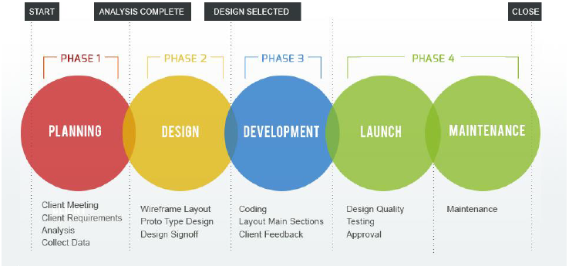

# Cronograma

|  |  |  |
| --- | --- | --- |
| ***FECHA*** | ***ACTIVIDADES*** | ***ESTADO*** |
| 10/05/2023 | Presentación de plantilla y paletas de colores. | Desarrollo |
| 12/05/2023 | Diseño de base de datos (Workbench, Diagrams). | Desarrollo |
| 15/05/2023 | Identificación de la interacción a realizar en el front-end. | Desarrollo |
| 17/05/2023 | Construcción de back-end | Desarrollo |
| 19/05/2023 | Conexión de back-end con front-end. | Desarrollo |
| 26/05/2023 | Entrega final. | Desarrollo |

*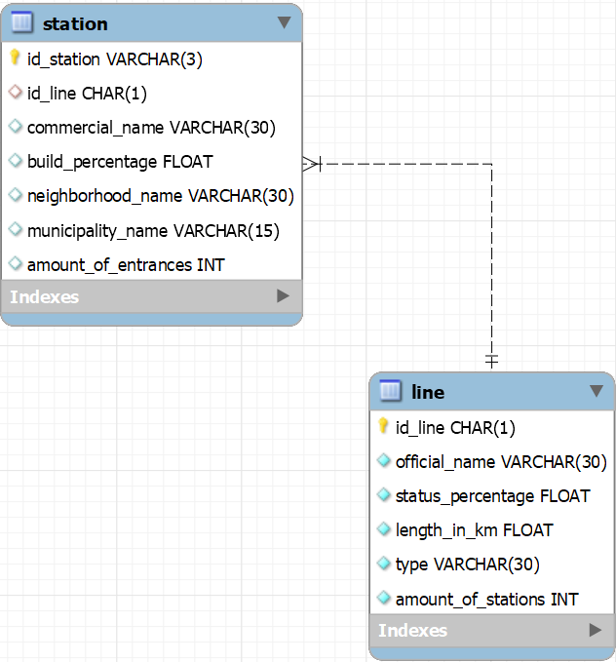  
Figura 1. Diagrama DB (generado por MySQL Workbench)*

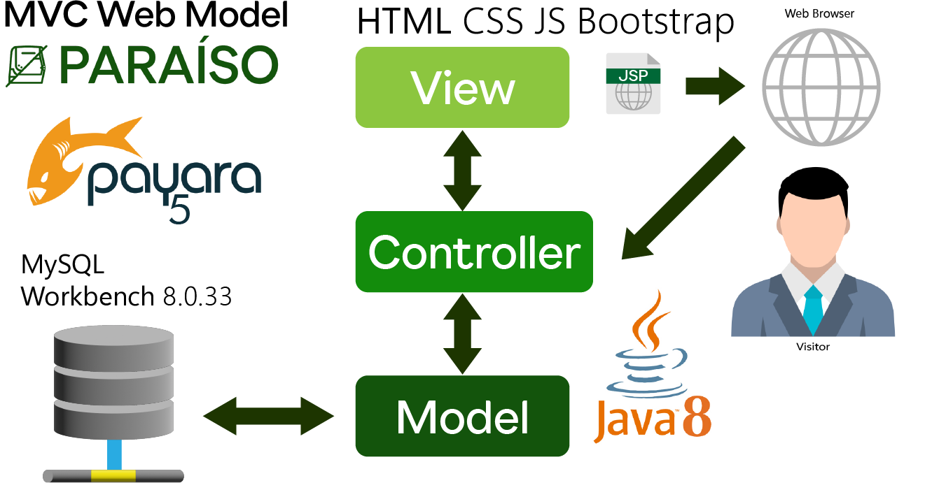

*Figura 2. Diagrama del modelo Model-View-Control*